โครงการ : ครูตำรวจ D.A.E.R.
วันที่ 1 ,8 ,15 ,22 และ 29 มกราคม 2568 สถานีตำรวจภูธรเขาพนม โดย ร.ต.อ.หญิง สุมาลี อุดมศรี ครูตำรวจแดร์ D.A.R.E. ของสถานี ออกดำเนินการตามโครงการการศึกษาเพื่อต่อต้านการใช้ยาเสพติด ครูตำรวจ D.A.E.R ในเด็กนักเรียน ณ โรงเรียนเทศบาล ต.เขาพนม อ.เขาพนม จ.กระบี่
เพื่อต่อต้านการใช้ยาเสพติดในเด็กนักเรียน รวมทั้งการสร้างความสัมพันธภาพที่ดีระหว่างตำรวจ นักเรียน
ครู ผู้ปกครอง และสมาชิกในชุมชน
งานป้องกันปราบปราม

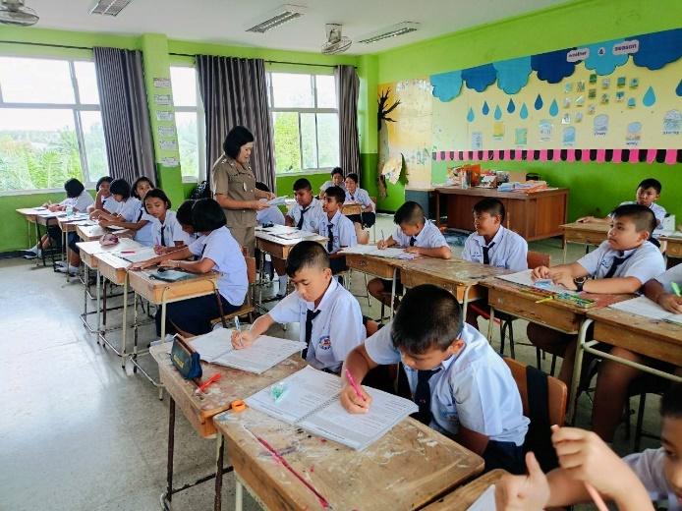

โครงการ : ครูตำรวจ D.A.E.R.
วันที่ 3 ,10 ,17 ,24 และ 31 มกราคม 2568 สถานีตำรวจภูธรเขาพนม โดย ร.ต.อ.หญิง สุมาลี อุดมศรี ครูตำรวจแดร์ D.A.R.E. ของสถานี ออกดำเนินการตามโครงการการศึกษาเพื่อต่อต้านการใช้ยาเสพติด ครูตำรวจ D.A.E.R ในเด็กนักเรียน ณ โรงเรียนบ้านโคกกลาง ต.พรุเตียว อ.เขาพนม จ.กระบี่
เพื่อต่อต้านการใช้ยาเสพติดในเด็กนักเรียน รวมทั้งการสร้างความสัมพันธภาพที่ดีระหว่างตำรวจ นักเรียน
ครู ผู้ปกครอง และสมาชิกในชุมชน

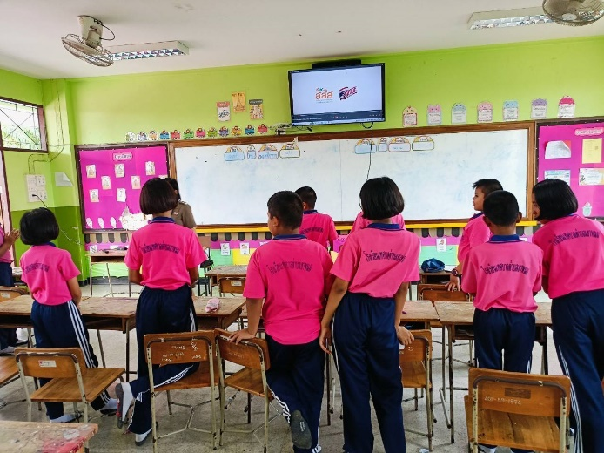

กิจกรรม : กิจกรรมบังคับใช้กฎหมายและบริการประชาชน
ช่วงวันที่ 1 มกราคม 2568 ถึงวันที่ 31 มกราคม 2568 ร้อยเวร 20 สายตรวจรถยนต์ และสายตรวจตำบล ได้มีการออกตรวจจุดเสี่ยง จุดล่อแหลมร้านสะดวกซื้อในพื้นที่ เพื่อป้องกันเหตุสร้างความอุ่นใจ และรักษาความปลอดภัย
ให้แก่ประชาชน จำนวน 138 ครั้ง
งานป้องกันปราบปราม

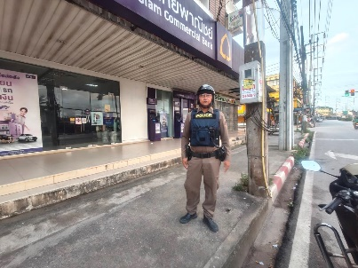
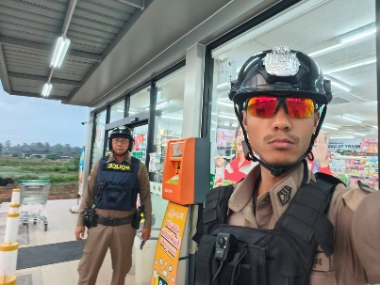
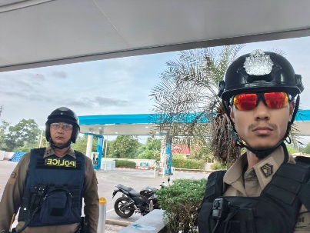
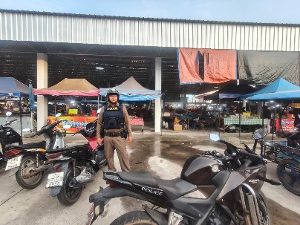

กิจกรรม : กิจกรรมบังคับใช้กฎหมายและบริการประชาชน
ช่วงวันที่ 1 มกราคม 2568 ถึงวันที่ 31 มกราคม 2568 ร้อยเวร 20 สายตรวจรถยนต์ และสายตรวจตำบล ได้มีการตั้งจุดตรวจ จุดสกัด เพื่อป้องกันอาชญากรรมในพื้นที่ บริเวณจุดเสี่ยง เส้นทางเปลี่ยว ตลอดจนจุดล่อแหลม และสร้างความอุ่นใจให้แก่ประชาชน จำนวน 53 ครั้ง

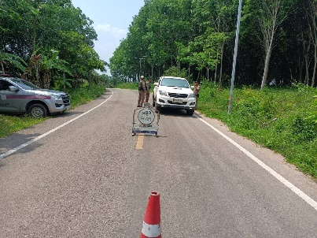
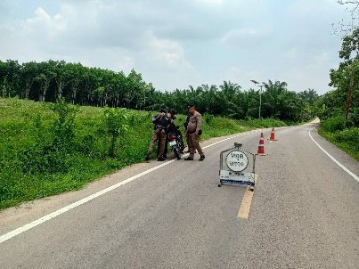
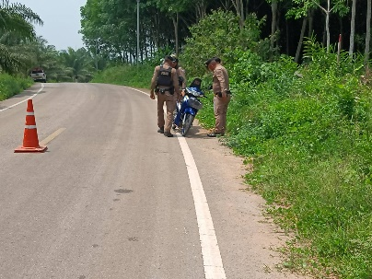
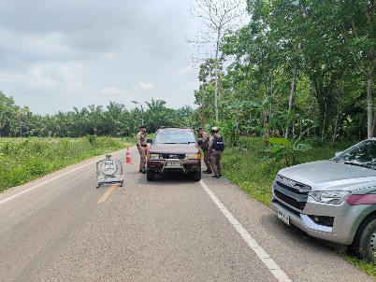

กิจกรรม : งานชุมชนมวลชนสัมพันธ์
เมื่อวันที่ 11 ม.ค.68 เวลา 08.00 น. พ.ต.อ.เจนภพ บุตรกินรี ผกก.สภ.เขาพนม พร้อมด้วย ชป.ชมส.สภ.เขาพนม /ตำรวจจิตอาสา สภ.เขาพนม
ร่วมดูแล บริการประชาชน และร่วมจัดกิจกรรม เนื่องในวันเด็ก ประจำปี 2568 ร่วมกับเทศบาล ต.เขาพนม
โดย สภ.เขาพนม มีการซุ้มกิจกรรมให้ความรู้ การจัดแสดงอาวุธอาวุธยุทโธปกรณ์ที่ใช้ในการปฏิบัติหน้าที่ของตำรวจ การแจกขนม
และมีกิจกรรมให้เด็กๆ ที่มาร่วมงานได้ร่วมเล่นเกมต่างๆ เพื่อรับของขวัญของรางวัล
» ณ หน้าสำนักงานเทศบาล ต.เขาพนม อ.เขาพนม «
งานป้องกันปราบปราม

